ปีที่ 41 ฉบับที่ 077 ประจำวันพฤหัสบดีที่ 11 เดือนมิถุนายน พุทธศักราช 2558
เชิญร่วมงาน “บุญซำฮะ”
รองศาสตราจารย์ชูชาติ ผาระนัด ผู้อำนวยการสำนักศิลปะและวัฒนธรรม ขอเชิญชวนผู้บริหาร คณาจารย์และบุคลากรทุกท่าน เข้าร่วมงานบุญซำฮะ ประจำปี 2558 จังหวัดมหาสารคาม ในวันที่ 11 – 12 มิถุนายน 2558 เพื่อเป็นการอนุรักษ์ ฟื้นฟูขนบธรรมเนียมประเพณีที่มีมาแต่โบราณ ซึ่งในวันพฤหัสบดีที่ 11 มิถุนายน 2558 เวลา 08.00 น.เป็นพิธีบวงสรวงมเหศักดิ์หลักเมือง ณ ศาลหลักเมืองมหาสารคาม เวลา 16.00 – 18.00 น.กิจกรรมตรวจดวงชะตา พิธีสะเดาะเคราะห์เสริมดวงชะตา เวลา 19 .00– 24.00 น.พิธีปฏิบัติธรรม ณ บริเวณหอพระประธานกันทรวิชัย
ส่วนวันศุกร์ที่ 12 มิถุนายน 2558 เวลา 07.00 น.พิธีทำบุญตักบาตร ณ บริเวณหอพระประธานกันทรวิชัยเวลา 09.00 น.พิธีปัดรังควาน ณ บริเวณหอพระประธานกันทรวิชัย และสี่แยกมุมเมืองจังหวัดมหาสารคามประกอบด้วยสี่แยกพลศึกษา,สี่แยกแก่งเลิงจาน,สี่แยกบ้านหม้อ และสี่แยกบ้านท่าประทาย จึงขอเชิญบุคลากรทุกท่าน เข้าร่วมงานบุญซำฮะ จังหวัดมหาสารคาม ประจำปี 2558 ในครั้งนี้ตามวัน เวลาและสถานที่ดังกล่าว

30 มิ.ย. 58 วันสุดท้ายขอกลับไปใช้สิทธิในบำเหน็จบำนาญตาม พร.บ.บำเหน็จบำนาญข้าราชการ Undo
นางลำดวน ดวงคมทา ผู้อำนวยการกองบริหารงานบุคคล แจ้งว่า ตามที่มีการประกาศใช้พระราชบัญญัติการกลับไปใช้สิทธิในบำเหน็จบำนาญตามพระราชบัญญัติบำเหน็จบำนาญข้าราชการ พ.ศ. 2494 พ.ศ.2557 (พ.ร.บ.Undo) โดยมีผลบังคับวันที่ 13 ธันวาคม 2557 โดยเปิดโอกาสให้ข้าราชการบำนาญที่เคยเป็นสมาชิก กบข. และข้าราชการที่รับราชการก่อน วันที่ 27 มีนาคม 2540 และสมัครเป็นสมาชิก กองทุนบำเหน็จบำนาญข้าราชการ (กบข.) สมัครใจ สามารถเลือกกลับไปใช้สิทธิในบำเหน็จบำนาญตามพระราชบัญญัติบำเหน็จบำนาญข้าราชการ พ.ศ. 2494 ได้ตั้งแต่วันที่ 15 ธันวาคม 2557 – 30 มิถุนายน 2558 โดยยื่นแบบแสดงความประสงค์ที่กองบริหารงานบุคคล นั้น
เนื่องจากวันอังคารที่ 30 มิถุนายน 2558 เป็นวันสุดท้ายในการแจ้งความประสงค์การเลือกกลับไปใช้สิทธิในบำเหน็จบำนาญตามพระราชบัญญัติบำเหน็จบำนาญข้าราชการ พ.ศ. 2494 (Undo) กองบริหารงานบุคคล จึงขอแจ้งให้กับข้าราชการบำนาญที่เคยเป็นสมาชิก กบข. และข้าราชการ ที่รับราชการก่อนวันที่ 27 มีนาคม 2540 หากมีความประสงค์กลับไปใช้สิทธิในบำเหน็จบำนาญตามพระราชบัญญัติบำเหน็จบำนาญข้าราชการ พ.ศ. 2494 สามารถแจ้งความประสงค์ภายในวันที่ 30 มิถุนายน 2558 ได้ที่กองบริหารงานบุคคล ชั้น 2 อาคารเฉลิมพระเกียรติ 72 พรรษา ทั้งนี้สามารถศึกษารายละเอียดเพิ่มเติมได้ที่ https://www.undo.in.th/

เชิญร่วมงานวิจัยการพัฒนาองค์ความรู้เชิงบูรณาการ สู่อาเซียนภิวัตน์ – โลกาภิวัตน์
คณะรัฐศาสตร์และรัฐประศาสนศาสตร์ ขอเชิญบุคลากรทุกท่านเข้าร่วมงานการประชุมวิชาการและนำเสนอผลงานวิจัยระดับชาติ เฉลิมฉลองครบรอบ 90 ปี มหาวิทยาลัยราชภัฏมหาสารคาม และ 150 ปี จังหวัดมหาสารคาม เรื่อง “การพัฒนาองค์ความรู้เชิงบูรณาการ
สู่อาเซียนภิวัตน์ – โลกาภิวัตน์ ” ในวันที่ 2 กันยายน 2558 ณ อาคารเฉลิมพระเกียรติฉลองสิริราชสมบัติครบ 60 ปี

รับสมัคร นศ.ใหม่ เพิ่มเติม
มหาวิทยาลัยราชภัฏมหาสารคาม มีความประสงค์จะรับนักศึกษาใหม่ ประเภทคัดเลือกรอบทั่วไป ภาคปกติ ประจำปีการศึกษา 2558 เพิ่มเติมใน ระดับ ปริญญาตรี 5 ปี และ ระดับ ปริญญาตรี 4 ปี ในหลักสูตร ครุศาสตรบัณฑิต และ วิศวกรรมศาสตรบัณฑิต สมัครผ่านระบบ
ออนไลน์ ที่เว็ปไซต์ www.rmu.ac.th พร้อมพิมพ์ใบสมัครและชำระเงินค่าสมัครผ่านธนาคารที่ระบุในใบสมัคร ภายในวันที่ 14 มิ.ย. 2558
พร้อมสอบคัดเลือกในวันที่ 19 มิ.ย. 2558 เวลา 09.00-11.30 น. ณ มหาวิทยาลัยราชภัฏมหาสารคาม

มรม. ร่วมโครงการประชุมสัญจรและศึกษาดูงาน โครงการจังหวัดนำร่อง การปฏิรูปการเรียนรู้เชิงพื้นที่ ณ จังหวัดอำนาจเจริญ
เมื่อวันที่ 9 มิ.ย. 2558 ที่ผ่านมา ณ ห้องประชุม 100 ที่นั่ง อาคารดลเมธา มหาวิทยาลัยมหิดล วิทยาเขตอำนาจเจริญ
รศ.สมชาย วงศ์เกษม อธิการบดีมหาวิทยาลัยราชภัฏมหาสารคาม ได้นำผู้บริหาร คณาจารย์ และผู้ที่เกี่ยวข้องในการปฏิรูปจังหวัดมหาสารคาม เข้าร่วมโครงการประชุมสัญจรและศึกษาดูงาน โครงการจังหวัดนำร่อง “ การปฏิรูปการเรียนรู้เชิงพื้นที่ จังหวัดอำนาจเจริญ”
ตามที่จังหวัดมหาสารคาม ได้กำหนดยุทธศาสตร์การพัฒนาการศึกษา เป็นวาระของจังหวัดในการขับเคลื่อนการปฏิรูปการศึกษาการพัฒนาจังหวัดและการปฏิรูปประเทศไทย ตามนโยบายของรัฐบาล จึงได้จัดตั้งคณะกรรมการนโยบายการพัฒนาการศึกษาตามยุทธศาสตร์ การพัฒนาการศึกษาของจังหวัดมหาสารคาม เพื่อดำเนินการ ตามโครงการจังหวัดนำร่อง "การปฏิรูปการเรียนรู้เชิงพื้นที่ จังหวัดมหาสารคาม" เป็นหนึ่งใน 17 จังหวัดนำร่องทั่วประเทศ
การศึกษาดูงานครั้งนี้ยังเพื่อเป็นการประชุมสัญจร คณะกรรมการนโยบายการพัฒนาการศึกษาตามยุทธศาสตร์การพัฒนาการศึกษา จังหวัดมหาสารคาม ครั้งที่ 2/2558 เพื่อศึกษาดูงานโครงการจังหวัดนำร่อง การปฏิรูปการเรียนรู้เชิงพื้นที่ จังหวัดอำนาจเจริญ และเพื่อถอดบทเรียนการขับเคลื่อนการดำเนินงานโครงการจังหวัดนำร่อง การปฏิรูปการเรียนรู้เชิงพื้นที่ จังหวัดมหาสารคาม ซึ่งจะจัดขึ้นในช่วงเดือนมิถุนายน-กันยายน พ.ศ. 2558 นี้
สำหรับการเข้าร่วมการศึกษาดูงานครั้งนี้ นายเมธี สุพรรณฝ่าย รองผู้ว่าราชการจังหวัดมหาสารคาม ได้นำคณะกรรมการนโยบายการพัฒนาการศึกษาตามยุทธศาสตร์การพัฒนาการศึกษา จังหวัดมหาสารคาม เข้าร่วมโครงการจำนวนกว่า 20 คน และได้รับเกียรติจาก นายนรงฤทธิ์ จันทรเนตร ประธานคณะกรรมการปฏิรูปการเรียนรู้เชิงพื้นที่ จังหวัดอำนาจเจริญ ให้การต้อนรับ และมีทีมงานของทางจังหวัดอำนาจเจริญสรุปแนวทางการดำเนินโครงการ พร้อมได้ร่วมแลกเปลี่ยนเรียนรู้ศึกษาปัญหาอุปสรรค ของทั้ง 2 จังหวัด เพื่อนำมาปรับปรุงใช้กับจังหวัดมหาสารคามในลำดับต่อไป

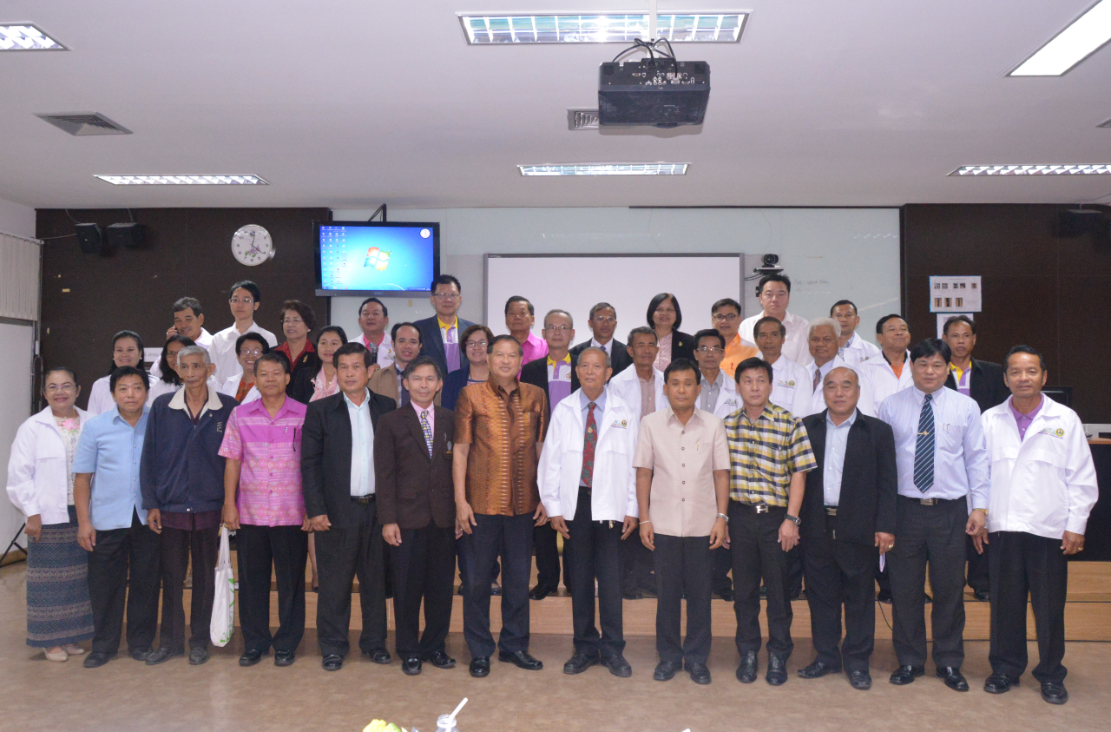
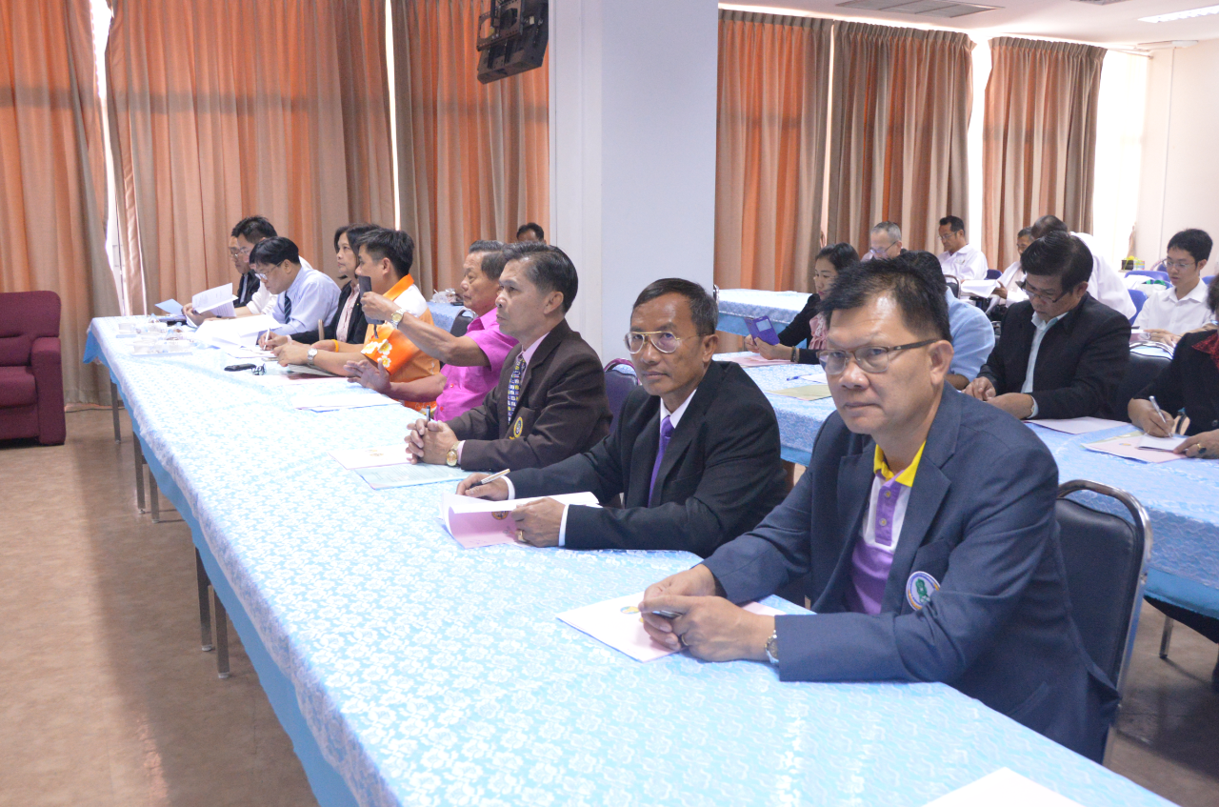

มรม.ปลื้มคว้ารางวัลชมเชยการออกแบบของที่ระลึกสำหรับอาคันตุกะชาวต่างประเทศ
เมื่อวันที่ 5 มิ.ย. 2558 เวลา 09.00 น. ที่ห้องประชุมอธิการบดี ชั้น 3 อาคารเฉลิมพระเกียรติ 72 พรรษา รศ.สมชาย
วงศ์เกษม อธิการบดี มรม.มอบเกียรติบัตรให้กับ นายนเรนฤทธิ์ มาศยะ นักศึกษาคณะวิทยาศาสตร์และเทคโนโลยี ที่ได้รับรางวัลชมเชย ในการประกวดออกแบบของที่ระลึกสำหรับอาคันตุกะชาวต่างประเทศ กิจกรรมภายใต้แผนยุทธศาสตร์การเตรียมความพร้อมสู่ประชาคมอาเซียน

